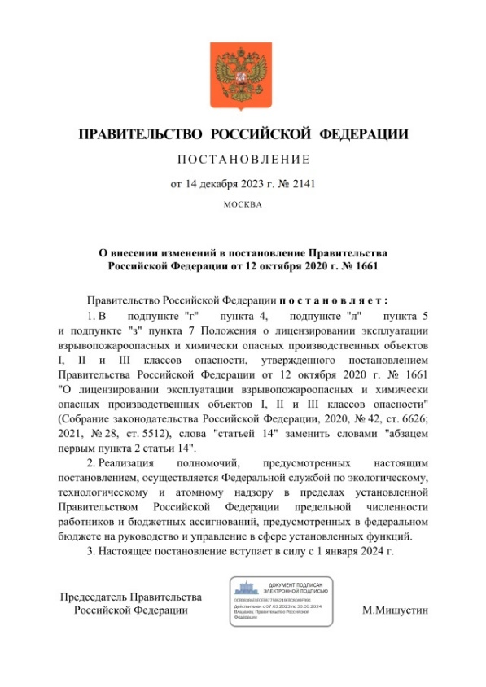
Актуализирован порядок лицензирования эксплуатации взрывопожароопасных и химически опасных производственных объектов I, II и III классов опасности.
Закон № 534-ФЗ пункт 2 статьи 14 Федерального закона от 21 июля 1997 г. № 116-ФЗ «О промышленной безопасности опасных производственных объектов» дополнил новым абзацем, предоставляющим организациям, эксплуатирующим ОПО, возможность инициировать разработку декларации промышленной безопасности ОПО III и IV классов опасности при строительстве, реконструкции, эксплуатации, техническом перевооружении, консервации и ликвидации таких ОПО.
Соответственно постановлением Правительства РФ от 14.12.2023
№ 2141 внесены корреспондирующие поправки в подзаконный акт – в Положение о лицензировании эксплуатации взрывопожароопасных и химически опасных производственных объектов I, II и III классов опасности, утверждённое постановлением Правительства РФ от 12 октября 2020 г.
№ 1661.
Документ опубликован на портале правовой информации http://publication.pravo.gov.ru/document/000120231214.
Таким образом, требования Положения (подпункт "г" пункта 4, подпункт "л" пункта 5 и подпункт "з" пункта 7), приведены в соответствие с требованиями Федерального закона № 534-ФЗ. В них заменены отсылочные нормы: слова "статьей 14" заменили словами "абзацем первым пункта 2 статьи 14".
Изменения, внесённые в Положение, сохраняют действующий порядок лицензирования – одним из лицензионных требований, предъявляемых к соискателям лицензии и лицензиатам, по-прежнему будет являться наличие деклараций промышленной безопасности в случаях, предусмотренных абзацем первым пункта 2 статьи 14 Закона № 116-ФЗ, т.е. при эксплуатации ОПО I и II классов опасности, на которых получаются, используются, перерабатываются, образуются, хранятся, транспортируются, уничтожаются опасные вещества в количествах, указанных в приложении 2 к Закону № 116-ФЗ (за исключением использования взрывчатых веществ при проведении взрывных работ). При этом именно реквизиты таких деклараций потребуется указывать соискателю лицензии в заявлении на её получение, направляемом в Ростехнадзор.
Поправки вступят в силу с 1 января 2024 г.

Информация взята из открытого интернет-источника.

